Лекция 27. Angular Service workers

**Service Workers** **3**

Основы работы 3

**Дополнительная информация** **4**

# Service Workers

ServiceWorkers это скрипты, которые работают в фоновом режиме. Они не требуют страницы для своей работы, и в принципе не могут работать с DOM элементами, вместо этого, ServiceWorker-ы могут уведомлять страницу о событиях, произошедших на сервере (push уведомления, кэширование etc.)

## Основы работы

В том случае, если ServiceWorkers применяются для кэширования, все файлы загружаются из кэша до того момента, пока не будут изменены. В том случае, если файл был изменен, измененный файл отправляется клиенту. ServiceWorker самостоятельно внедряется в запросы к серверу и подменяет ответ

var CACHE_NAME = 'my-site-cache-v1';

var urlsToCache = [

'/',

'/styles/main.css',

'/script/main.js'

];

self.addEventListener('install', function(event) {

// Perform install steps

event.waitUntil(

caches.open(CACHE_NAME)

.then(function(cache) {

console.log('Opened cache');

return cache.addAll(urlsToCache);

})

);

ServiceWorker запрашивает с сервера манифест по файлам, предназначенным для кэширования. Манифест хранит хэш файла, естественно, когда файл изменяется, обновляется.

## Жизненный цикл

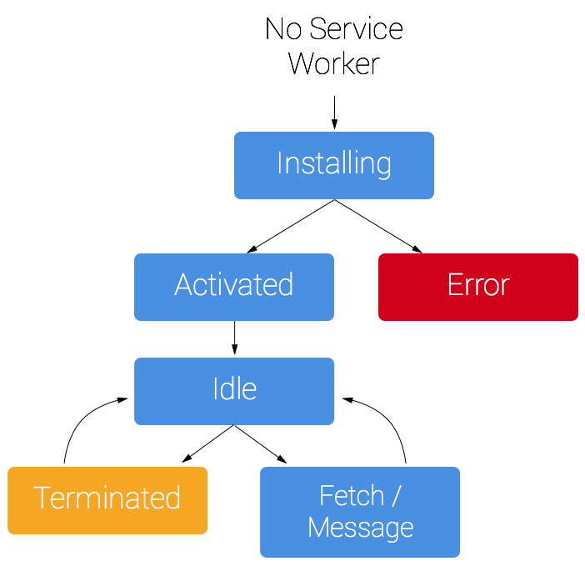

# 

# Дополнительная информация

<https://angular.io/guide/service-worker-intro#service-workers-in-angular>

<https://developers.google.com/web/fundamentals/primers/service-workers/>